**五矿信托-恒信共筑239号-长利稳增82号**

**集合资金信托计划**

**（五矿信托·成都恒大项目）**

**监管月报**

**第007期**

**（ 2020年 6月）**

**编号：JGYB007**

**编制单位：北京康正宏基房地产评估有限公司**

**编制时间：2020年07月07日**

**目 录**

一、项目基本情况介绍 1

二、项目证件办理情况 1

三、项目开发建设情况 3

四、项目成本执行情况 4

五、项目销售情况统计 4

六、项目银行账户情况 5

七、银行账户支出情况 5

八、项目周边竞品情况分析 7

九、区域市场情况分析 7

十、项目公司资金计划执行情况 7

十一、项目公司用印情况 8

十二、项目公司证照使用情况 8

十三、项目公司签约情况 8

十四、项目整体运行情况分析 9

十五、附件 10

**五矿信托·成都恒大项目**

**监管月报**

# 一、项目基本情况介绍

1.介绍项目公司各个股东的基本情况及关联关系。

成都青凌亘心房地产开发有限责任公司由林芝恒大旅游发展有限公司100%控股，林芝恒大旅游发展有限公司为恒大地产集团成都有限公司100%控股，恒大地产集团成都有限公司为恒大地产集团有限公司100%控股。

2.介绍项目各项经济指标，包括但不限于：用地面积、建筑面积、计容面积、可售面积、各业态占比情况、总货值等。

**表一：项目各项经济指标**

|  |  |  |  |  |  |  |  |
| --- | --- | --- | --- | --- | --- | --- | --- |
| **序号** | **单位工程** | **用地面积** | **建筑面积** | **计容面积** | **可售面积** | **总货值** | **备注** |
| **（万平米）** | **（万平米）** | **（万平米）** | **（万平米）** | **（亿元）** |
| 1 | 1期 （1#-8#） | 5.56 | 16.95 |  |  |  |  |
|
| 2 | 2期 （9#-16#） | 4.25 | 18.47 |  |  |  |  |
|
| 3 | 商业 | 0.7 | 1.26 |  |  |  |  |
| 4 | 车位 |  | 14.44 |  |  |  |  |
|  | 合计 | 10.51 | 51.12 |  |  |  |  |

# 二、项目证件办理情况

**表二：项目五证办理情况**

| **序号** | **证件名称** | **政策要求** | **预计取证日期** | **实际取证日期** | **证载面积** | **备注** |
| --- | --- | --- | --- | --- | --- | --- |
| 1 | 不动产权证书 | 1、营业执照正副本2、规划许可证与规划红线图3、国有土地出让合同及土地使用权出让金缴讫凭证、契税缴讫凭证、土地审批单、土地征用证明材料 | 2020年5月 |  |  | 未按期取得 |
| 2 | 建设用地规划许可证 | 1、《建设用地规划许可证》申请表  2、用地位置界限图3、发改部门批准、核准文件4、国有土地使用权出让合同 |  | 2018年4月4日 | 104193.03m² |  |
| 3 | 建设工程规划许可证 | 1、《建设工程规划许可证》申请表  2、有关计划批准文件、设计文件或规划方案批审意见3、土地使用权属证件及附图4、1/500地形图5、总平面设计图6、相关部门审核意见 |  | 2018年4月25日 | 526802.79㎡ |  |
| 4 | 建筑工程施工许可证 | 1、规划条件通知书2、建设条件通知书3、建筑项目用地界址测绘平面图及界址点成果表4、建设工程规划许可证5、加盖规划部门骑缝章总平面图6、国有土地使用权出让合同 |  | 2018年4月28日 | 42221㎡ | 恒大云锦华庭深基坑 |
| 2019年9月11日 | 127742.46㎡ | 1、6、7、8、17、18、19号楼，门卫室，地下室 |
| 2019年9月11日 | 125971.36㎡ | 2、3、4、5、20、21、22、23号楼，地下室 |
|  |  | 9#-16#及24#楼尚未取得 |
| 5 | 商品房预售许可证 | 一、申请报告；《企业法人营业执照》和《房地产开发企业资质》；土地使用权出让合同和房地产权证；建设工程规划许可证；建设工程施工许可证。  二、建设工程质量监督部门核发的商品房基础验收合作证明或由已按规定签订预售款监管协议的银行出具的商品房已完成其建筑安装工作量２５％以上的证明；与成都注册的银行签订的预售款监管协议；水、电、煤等配套已落实的有关证明；与建筑工程承包公司或施工单位签订的总承包合同或施工合同及工程进度计划；商品房预售方案。内容包括：商品房座落、结构、装修与设备标准，预售计划、预售价格、地点与方式、交付使用日期等内容。 | 2020年6月 |  |  | 因土地证未取得，暂时无法取得 |

（1）存在的问题、原因及潜在风险。

土地款已缴纳，因逾期缴纳，存在滞纳金，正在协商缴纳滞纳金。预售证原计划6月取得，现因土地证未取得，暂时无法取得。

（2）建议措施及后期需关注事项。

密切跟进土地证及预售证的取得情况。

# 三、项目开发建设情况

**表三：项目开发进度计划**

| **序号** | **单位工程/**  **开发期次** | **开工时间** | **开盘时间** | **结构封顶时间** | **去化率满足模拟清算** | **评价当前**  **施工进度** | **备注** |
| --- | --- | --- | --- | --- | --- | --- | --- |
| 1 | 一期高层1#楼 | 18.2.7 | 20.6.30 | 21.6.30 | - | 16层结构完成50% |  |
| 2 | 一期高层6#楼 | 18.2.7 | 20.6.30 | 21.6.30 | - | 12层结构完成50% |  |
| 3 | 一期高层7#楼 | 18.2.7 | 20.6.30 | 21.6.30 | - | 15层结构完成80% |  |
| 4 | 一期高层8#楼 | 18.2.7 | 20.6.30 | 21.6.30 | - | 16层结构完成80% |  |
| 5 | 一期高层2#楼 | 19.11.1 | 20.6.30 | 22.1.31 | - | 9层结构完成 |  |
| 6 | 一期高层3#楼 | 19.11.1 | 20.6.30 | 22.1.31 | - | 13层结构完成20% |  |
| 7 | 一期高层4#楼 | 19.11.1 | 20.6.30 | 22.1.31 | - | 7层结构完成90% |  |
| 8 | 一期高层5#楼 | 19.11.1 | 20.6.30 | 22.1.31 | - | 9层结构完成20% |  |
| 9 | 二期高层9#-16# | 未开工 | - | - | - | - |  |
| 10 | 一期沿街商业 | 18.2.7 | 20.6.14 | 20.3.15 | - | 17#18#主体完成，19#、23#未动工 |  |
| 11 | 一期综合楼 | 18.2.7 | - | 20.3.15 | - | 屋顶构架层结构完成，砌体完成80% |  |
| 12 | 二期沿街商业 | 未开工 | - | - | - | - |  |
| 13 | 二期地库 | 18.2.7 | - | - | - | - |  |
| 14 | 三期地库 |  |  |  | - | - |  |

（1）存在的问题、原因及潜在风险。

一期沿街商业19#、23#楼位于施工通道，暂未动工。

（2）建议措施及后期需关注事项。

建议项目公司根据实际情况紧张有序的安排施工。

# 四、项目成本执行情况

**表四：项目成本执行情况**

|  |  |  |  |  |  |  |  |
| --- | --- | --- | --- | --- | --- | --- | --- |
| **序号** | **成本科目** | **目标成本**  **（万元）** | **已发生金额（万元）** | **占比** | **形象进度** | **评价成本支出的合理性** | **备注** |
| 1 | 土地费用 | 148,171.82 | 143,786.34 | 97% |  | 未超付 |  |
| 2 | 开发费用 | 10,799.46 | 5,850.24 | 54% |  | 未超付 |  |
| 3 | 建安费用 | 186,321.83 | 4538.07 | 2.4% |  | 未超付 |  |
| 4 | 营销费 | 按收入（含税）比例确定，两费比例合计为2.5% | 240.47 |  |  | 未超付 |  |
| 5 | 管理费用 | 279.77 |  |  | 未超付 |  |
| 6 | 财务费用 | 16,000.00 | 41.96 | 0.2% |  | 未超付 |  |
| 7 | 税金 | 12,803.26 | 342.15 | 2.67% |  | 未超付 |  |
|  | 合计 |  | 155,079.00 |  |  |  |  |

注：成本支出与形象进度相匹配，未发生超付情况。

# 五、项目销售情况统计

介绍项目销售情况，包括但不限于项目累计销售情况、累计回款情况、项目整体去化率、本月销售情况、回款情况及较上月比增加或减少情况等。

**表五：项目销售情况**

| **序号** | **项目业态** | **可售面积/套**  **（万平米）** | **已售面积/套**  **（万平米）** | **累计销售情况** | | | **本月销售情况** | | | **备注** |
| --- | --- | --- | --- | --- | --- | --- | --- | --- | --- | --- |
| **已签约金额** | **回款金额** | **去化率** | **已签约金额** | **回款金额** | **较上月比** |
| **（亿元）** | **（亿元）** | **-100%** | **（亿元）** | **（亿元）** |
| 1 | 高层 |  |  |  |  |  |  |  |  |  |
| 2 | 车位 |  |  |  |  |  |  |  |  |  |
|  | 合计 |  |  |  |  |  |  |  |  |  |

注：标的项目尚未开盘，尚未开始销售，暂无销售数据。

# 六、项目银行账户情况

**表六：银行账户情况**

| **序号** | **开户行** | **账户性质** | **账号** | **预留印鉴明细** | **是否开通网银** | **是否开通结算卡等其他功能** | **月末账户余额** |
| --- | --- | --- | --- | --- | --- | --- | --- |
| **（元）** |
| 1 | 中国建设银行股份有限公司成都岷江支行 | 基本户 | 51050186083600002577 | 公章、法人章、财务章 | 是 | 否 | 70217.71 |
| 2 | 中国工商银行股份有限公司成都春熙支行 | 一般户 | 4402209019067263194 | 公章、法人章、财务章 | 否 | 否 | 0 |
| 3 | 兴业银行股份有限公司成都武侯支行 | 一般户 | 431330100100079972 | 公章、法人章、财务章 | 否 | 否 | 0 |
| 4 | 渤海银行股份有限公司成都分行 | 一般户 | 202998000800118 | 公章、法人章、财务章 | 否 | 否 | 0 |
|  | 合计 |  |  |  |  |  | 70217.71 |

# 七、银行账户支出情况

**表七：银行账户用款情况**

| **序号** | **账户名称** | **费用名称** | **支付方式** | **对方账户信息** | **金额（元** **)** | **是否有审批** | **审批单号** |
| --- | --- | --- | --- | --- | --- | --- | --- |
| 1 | 建设银行2577 | 工程款 | 自动扣款 | 建设银行 | 107,788.50 | 计划内 | _ |
| 2 | 建设银行2577 | 工程款 | 自动扣款 | 建设银行 | 337,644.69 | 计划内 | _ |
| 3 | 建设银行2577 | 员工报销 | 转账 | 孙善荣 | 736.50 | 计划内 | _ |
| 4 | 建设银行2577 | 管理费用 | 转账 | 四川中昇环环境监测服务有限公司 | 4,704.00 | 计划内 | _ |
| 5 | 建设银行2577 | 工程款 | 转账 | 深圳百搭园装饰设计工程有限公司 | 94,277.93 | 计划内 | _ |
| 6 | 建设银行2577 | 财务费用 | 自动扣款 | 建设银行 | 64.80 | 计划内 | _ |
| 7 | 建设银行2577 | 个人所得税 | 自动扣款 | 建设银行 | 18,161.40 | 计划内 | _ |
| 8 | 建设银行2577 | 采购款 | 转账 | 建设银行 | 27,100.00 | 计划内 | _ |
| 9 | 建设银行2577 | 采购费 | 自动扣款 | 成都房联云码科技有限公司 | 28,000.00 | 计划内 | _ |
| 10 | 建设银行2577 | 营销费用 | 转账 | 成都房联云码科技有限公司 | 20,000.00 | 计划内 | _ |
| 11 | 建设银行2577 | 采购费 | 转账 | 恒大农牧集团有限公司 | 12,000.00 | 计划内 | _ |
| 12 | 建设银行2577 | 工程款 | 转账 | 浙江中景市政园林建设有限公司 | 110,000.00 | 计划内 | _ |
| 13 | 建设银行2577 | 检测费 | 转账 | 中铁二局集团有限公司 | 2,375,000.00 | 计划内 | _ |
| 14 | 建设银行2577 | 报销 | 转账 | 建设银行 | 200.00 | 计划内 | _ |
| 15 | 建设银行2577 | 工程款 | 转账 | 建设银行 | 112.50 | 计划内 |  |
| 16 | 建设银行2577 | 财务费用 | 自动扣款 | 建设银行 | 725,113.59 | 计划内 |  |
| 17 | 建设银行2577 | 财务费用 | 自动扣款 | 建设银行 | 379,570.62 | 计划内 |  |
| 18 | 建设银行2577 | 工程款 | 转账 | 建设银行 | 276,859.62 | 计划内 |  |
| 19 | 建设银行2577 | 工程款 | 转账 | 建设银行 | 3,300,000.00 | 计划内 |  |
| 20 | 建设银行2577 | 电费 | 转账 | 国网四川省电力公司成都供电公司 | 200,000.00 | 计划内 |  |
| 21 | 建设银行2577 | 水费 | 转账 | 成都青白江水业股份有限公司 | 90,000.00 | 计划内 |  |
| 22 | 建设银行2577 | 工程款 | 转账 | 建设银行 | 350,000.00 | 计划内 |  |
|  | 合计 |  |  |  | 8,457,334.15 |  |  |

# 八、项目周边竞品情况分析

| **项目** | **占地** | **体量** | **住宅形态** | **面积区间** | **成交（或拟定）均价（元/㎡）** | **月均去化** |
| --- | --- | --- | --- | --- | --- | --- |
| **（亩）** | **（万㎡）** | **（㎡）** | **（套）** |
| 花样年江山 | 197 | 46 | 高层 | 95-138 | 9160 | 107 |
| 万科公园大道 | 156 | 22 | 高层 | 86-98 | 7550 | 201 |
| 万科时代之光 | 95 | 25 | 高层 | 97-118 | 7830 | 107 |
| 新城悦隽盛世 | 186 | 31 | 高层 | 94-105 | 7860 | 40 |

# 九、区域市场情况分析

1.客群情况分析  
符合限购政策的，有成都户口或者有一年社保。

2.政策分析

（1）商品房取得预售许可证需该楼栋完成楼栋总层数的二分之一。

（2）新购买第二套商品住房需取得不动产权属证书满三年后方可转让。

（3）本市户籍的居民或在成都市范围内连续缴纳一年以上的职工社保。

# 十、项目公司资金计划执行情况

6月份资金计划支出4,652.63万元，实际支出3,054.52万元，未支付款项共计1,598.11万元

# 十一、项目公司用印情况

| **序号** | **用印日期** | **印鉴名称** | **用印事由** | **用印材料及份数** |
| --- | --- | --- | --- | --- |
| 1 | 2020/6/1 | 公章 | 成品住宅装修承诺书 | 成品住宅装修承诺书1份 |
| 2 | 2020/6/2 | 公章 | 室外led屏安装合同 | 成都云锦华庭售楼部室外LED屏安装合同4份 |
| 3 | 2020/6/4 | 公章 | 高压线下地咨询合同 | 成都青白江云锦华庭10KV景城一、二路14#—23#杆迁改永久用电工程设计咨询服务合同4份 |
| 4 | 2020/6/10 | 公章 | 房地产从业人员资格证变更申请表 | 房地产从业人员资格证变更申请表15份 |
| 5 | 2020/6/10 | 公章 | 关于恒大云锦华庭售楼部装修工程违约提示函 | 关于恒大云锦华庭售楼部装修工程违约提示函4份 |
| 6 | 2020/6/16 | 公章 | 成都恒大云锦华庭智慧社区展厅制作及设备安装工程合同 | 成都恒大云锦华庭智慧社区展厅制作及设备安装工程合同4份 |
| 7 | 2020/6/16 | 公章 | 项目策划销售代理合同 | 成都恒大云锦华庭项目策划销售代理合同4份 |
| 8 | 2020/6/16 | 公章 | 成都恒大云锦华庭前期物业服务合同 | 成都恒大云锦华庭前期物业服务合同7份 |
| 9 | 2020/6/17 | 公章 | 水土保持方案审批申请表 | 水土保持方案审批申请表1份 |
| 10 | 2020/6/18 | 公章 | 按揭立项资料 | 总平图、营业执照正副本、土地让合同、工程规划许可证、建设用地规划许可证、法人身份证、章程、开户许可证、开发资质证书正副本各10份，施工许可证40份共计150份 |
| 11 | 2020/6/22 | 公章 | 成都恒大云锦华庭售楼部前公交站平移 | 成都恒大云锦华庭售楼部前公交站台平移工程合同及补充协议各4份 |
| 12 | 2020/6/30 | 公章 | 样板间展示情况说明（住建局提供） | 样板间展示情况说明1份 |

# 十二、项目公司证照使用情况

本期无证照使用情况

# 十三、项目公司签约情况

| **序号** | **用印日期** | **对方单位** | **合同文件名称** | **合同内容** | **合同金额（元）** |
| --- | --- | --- | --- | --- | --- |
| 1 | 2020/06/02 | 山西高科华杰光电科技有限公司 | 成都云锦华庭售楼部室外P5全彩LED屏安装合同 | 由乙方负责向甲方提供室外P5全彩LED屏的制作及安装 | 167,302.96 |
| 2 | 2020/06/04 | 四川恒鸿电力建设有限公司 | 成都青白江云锦华庭10KV景城一、二路14#—23#杆迁改永久用电工程设计咨询服务合同 | 乙方负债完成项目永久用电工程的供电方案申请，供电方案图纸深化设计，方案及图纸的报批。 | 388,000.00 |
| 3 | 2020/06/16 | 深圳市卡司通展览股份有限公司 | 成都恒大云锦华庭智慧社区展厅制作及设备安装工程合同 | 乙方根据甲方确认的展示设计资料及施工图等要求完成整个工程物料制作、设备购买安装以及整个展厅的搭建等工作 | 430,000.00 |
| 4 | 2020/06/16 | 上海易居祥悦房屋销售有限公司 | 成都恒大云锦华庭项目策划销售代理合同 | 乙方为甲方开发的该项目的市场策划和销售的代理商；委托期内，甲方以销售佣金的方式支付代理费用，并不再委托其它代理公司参与该项目的策划和销售代理工作 | 甲方按照成功销售房屋的合同金额的0.65%支付乙方的佣金。 |
| 5 | 2020/06/16 | 金碧物业有限公司成都分公司 | 成都恒大云锦华庭前期物业服务合同 | 项目物业服务内容及收费标准 | —— |
| 6 | 2020/06/22 | 四川天府和泓建筑工程有限公司 | 成都恒大云锦华庭售楼部前公交站台平移工程合同 | 成都恒大云锦华庭售楼部前公交站平移工程 | 328,744.95 |
| 7 | 2020/06/22 | 四川天府和泓建筑工程有限公司 | 成都恒大云锦华庭售楼部前公交站台平移工程合同补充协议一 | 赶工奖协议 | 按实际核算 |

# 十四、项目整体运行情况分析

1.项目开发建设情况评价

成都恒大云锦华庭首期主体及配套建设工程位于四川省成都市青白江区，已经取得建设用地规划许可证、建设工程规划许可证、施工许可证；没有如期取得不动产权证书（预计2020年5月取得），致使预计2020年6月30日取得商品房预售许可证计划无法实现。目前开工项目为一期工程，按照计划施工，开盘时间暂时未定。

2.项目销售情况评价  
 尚未开始销售。

3.操作风险评价

项目整体建设运转正常，工程按计划施工；不动产权证书取得时间滞后，影响商品房预售许可证取得时间滞后，会使得项目预期现金流计划无法如期实现。

4.其他（无）

# 十五、附件

**附件一：银行账户流水**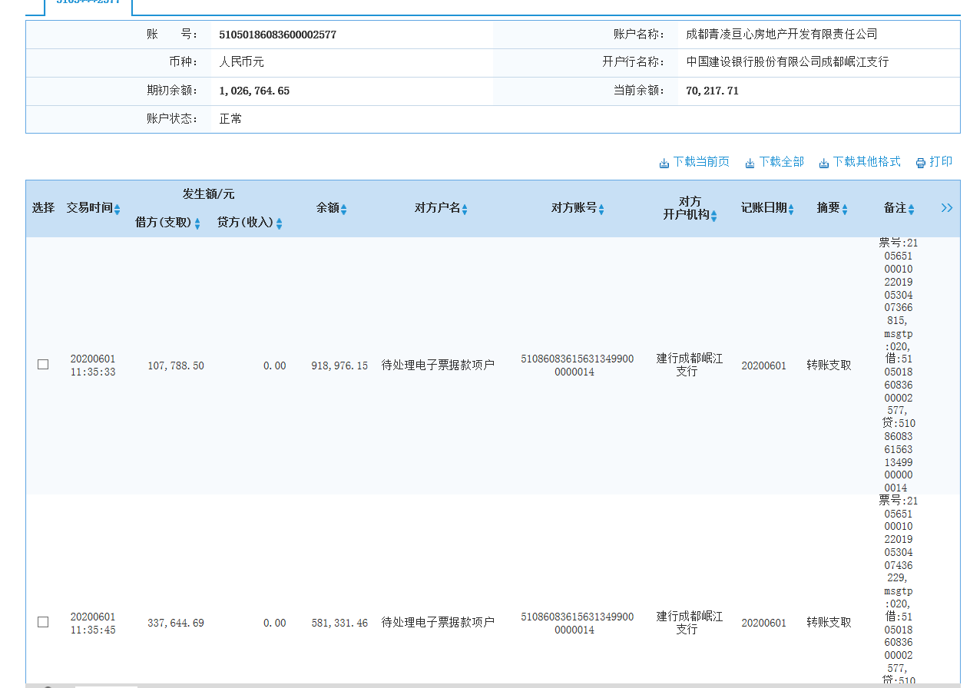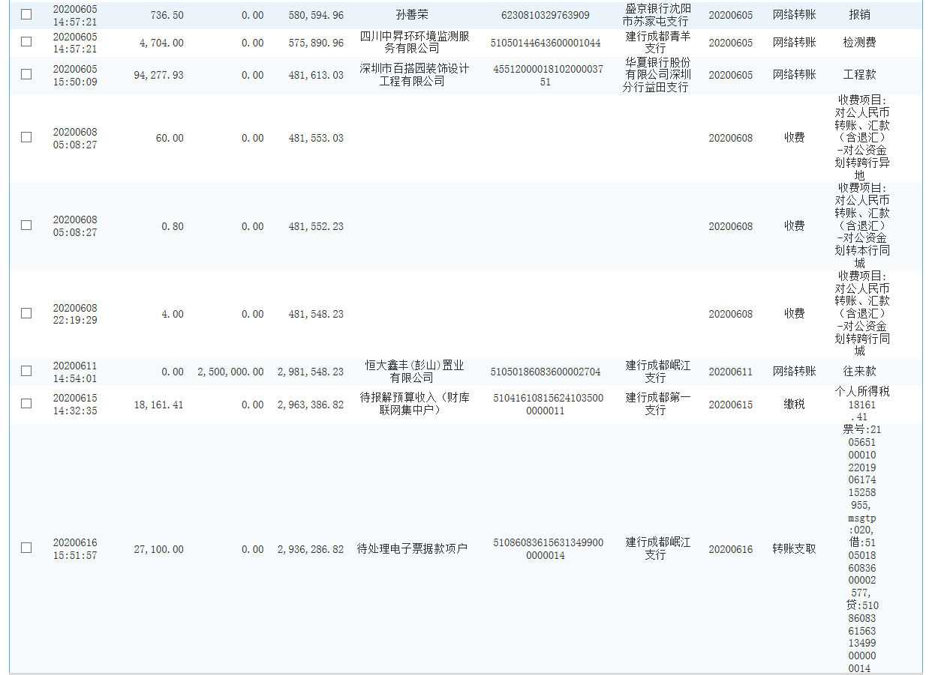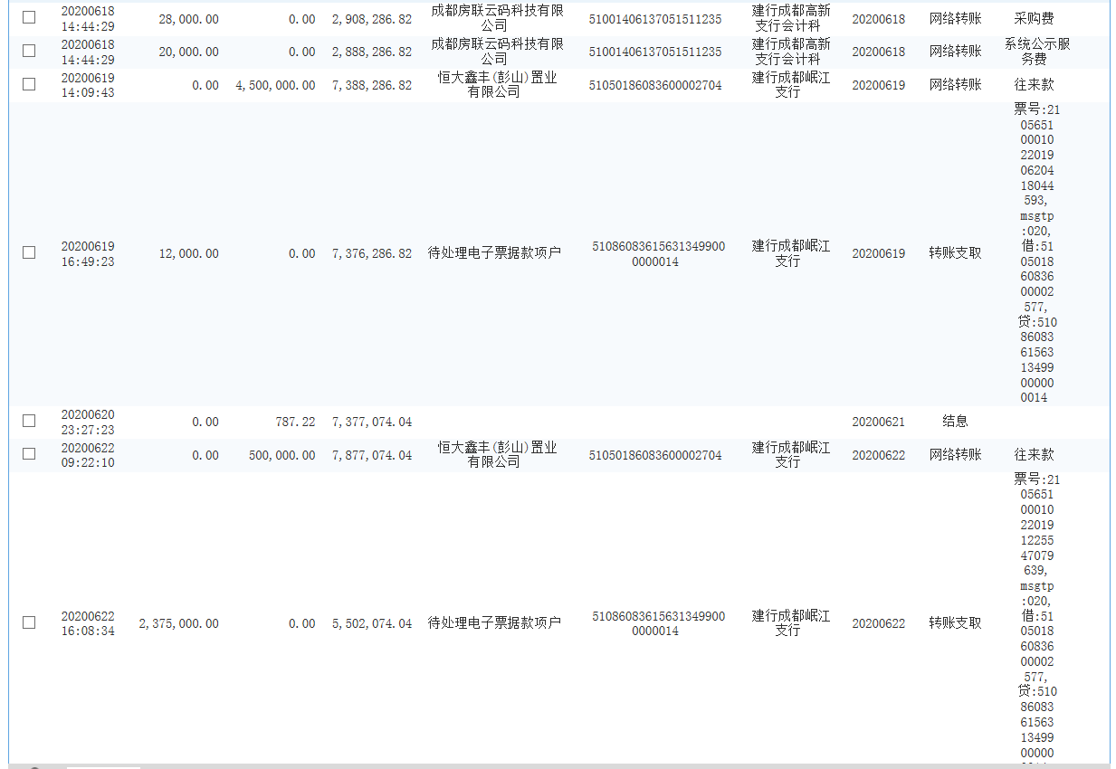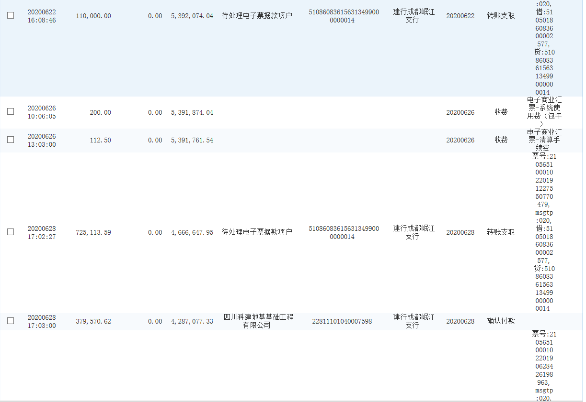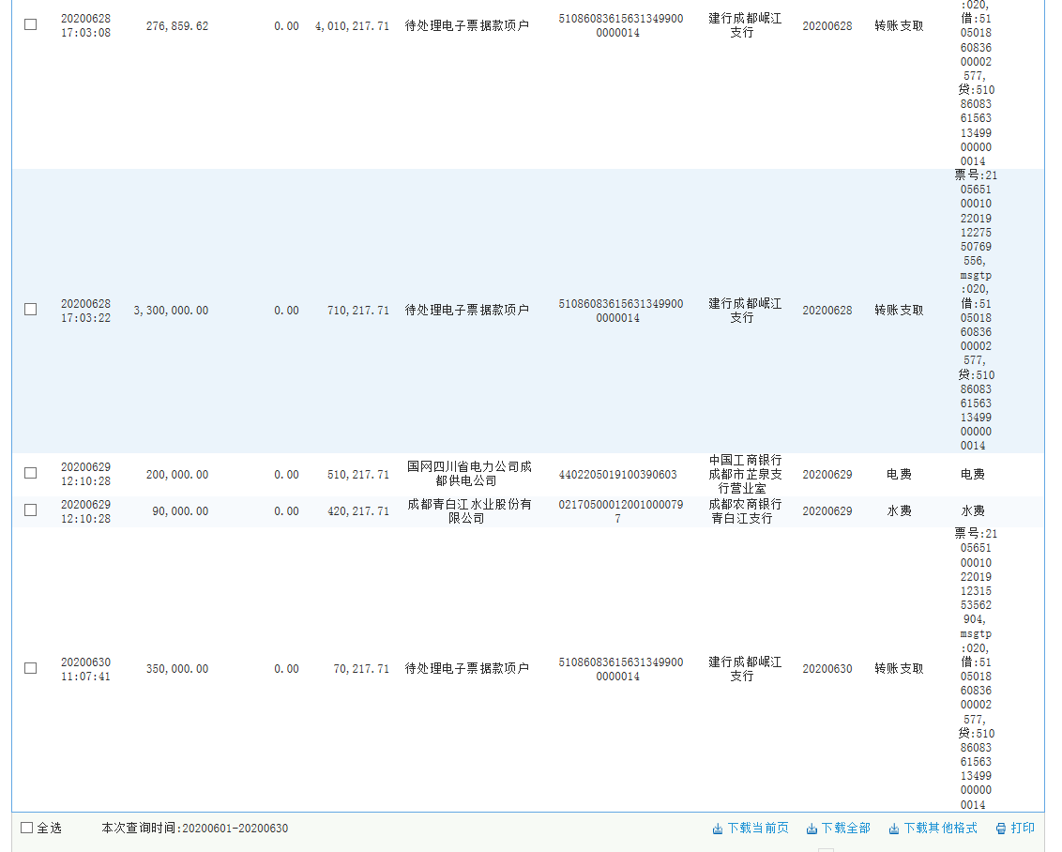

**附件二：合同统计台账**

见正文第十三条

**附件三：项目销售回款统计表**

尚未开盘，暂无销售数据

**附件四：项目公司下月资金计划**

1. 成都恒大云锦华庭2020年7月资金计划内容及用途如下：

| **项目** | **计划金额（万元）** | **审定金额（万元）** | **说明** |
| --- | --- | --- | --- |
| **一、经营现金流出** | **4260.83** | **4260.83** |  |
| 1、土地款支出 | - | - |  |
| 2、工程款支出 | 3854.37 | 3854.37 |  |
| 3、税金支出 | 40.00 | 40.00 |  |
| 4、销售费用 | 143.87 | 143.87 |  |
| 5、管理费用 | 210.00 | 210.00 |  |
| 6、其他支出 | 12.59 | 12.59 |  |
| 7、财务费用 | - | - |  |

**附件五：项目公司招采计划**

无

**附件六：项目公司合约计划**

无

**附件七：项目公司目标成本**

| **序号** | **成本项目** | **项目公司含税目标成本（万元）** |
| --- | --- | --- |
| 1 | 土地费用 | 148,171.82 |
| 2 | 开发费用 | 10,799.46 |
| 3 | 建安费用 | 186,321.83 |
| 3.1 | 前期工程 | 10,852.14 |
| 3.2 | 公共配套设施 | 1,053.61 |
| 3.3 | 园林景观工程 | 7,902.04 |
| 3.4 | 市政配套设施 | 15,277.28 |
| 3.5 | 业态单体 | 150,446.56 |
| 3.6 | 不可预见费 | 790.20 |
| 4 | 营销费用 | 按收入（含税）比例确定，两费比例合计为2.5% |
| 5 | 管理费用 |
| 6 | 财务费用 | 16,000.00 |
| 7 | 税金 | 12,803.26 |

**附件八：项目形象进度表及照片**

| **工程名称** | **本期形象进度** |
| --- | --- |
| 示范区售楼部 | （1）临时样板房主体、装修、外立面等完成，已移交营销；  （2）售楼部主体装修完成，外立面完成，已达开放条件；  （3）售楼部装修完成，软装配套布置完成，已达开放条件；  （4）售楼部停车场区域绿化土平整完成，绿化完成,停车场沥青完成，路沿石安装完成；  （5）铺装、苗木均已完成，已达开放条件；  （6）红线外展示区特色廊架、景墙、树池完成；  （7）售楼部前水景完成，已达到开放条件；  （8）红线外展示区：路灯、草坪灯、景观灯安装完成。 |
| 首开区 | （1）1#楼十六层结构完成50%；  （2）8#楼十六层结构完成80%；  （3）7#楼十五层结构完成80%；  （4）6#楼十二层结构完成50%；  （5）5#楼九层结构完成20%；  （6）4#楼七层结构完成90%；  （7）3#楼十三层结构完成20%；  （8）2#楼九层结构完成；  （9）22#楼屋顶构架层结构完成，砌体完成80% |

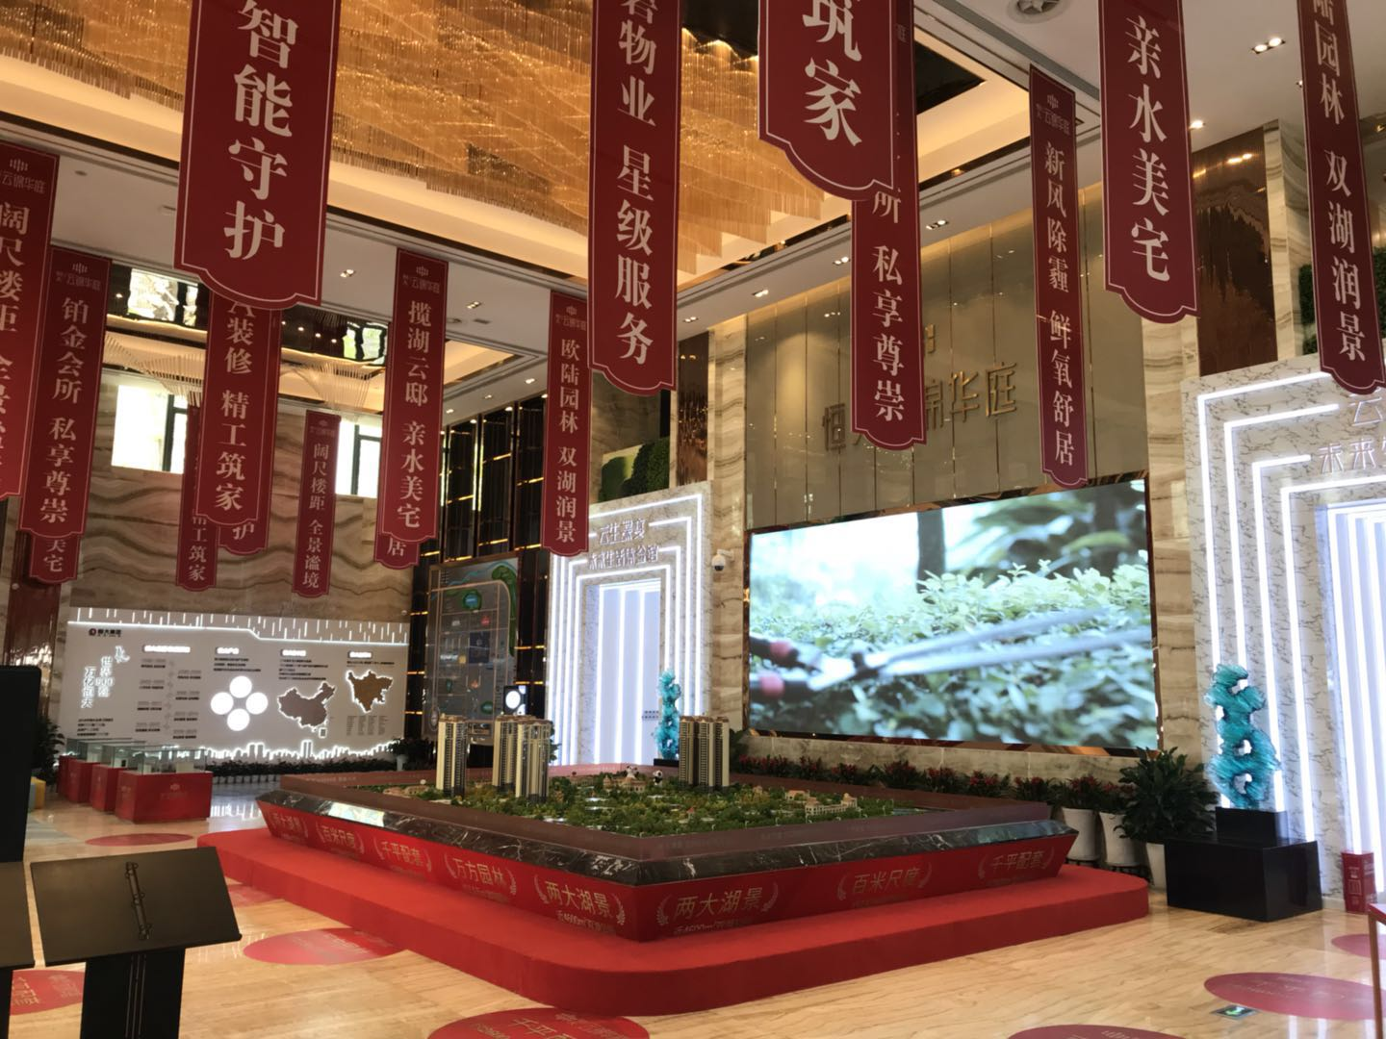

售楼部室内情况

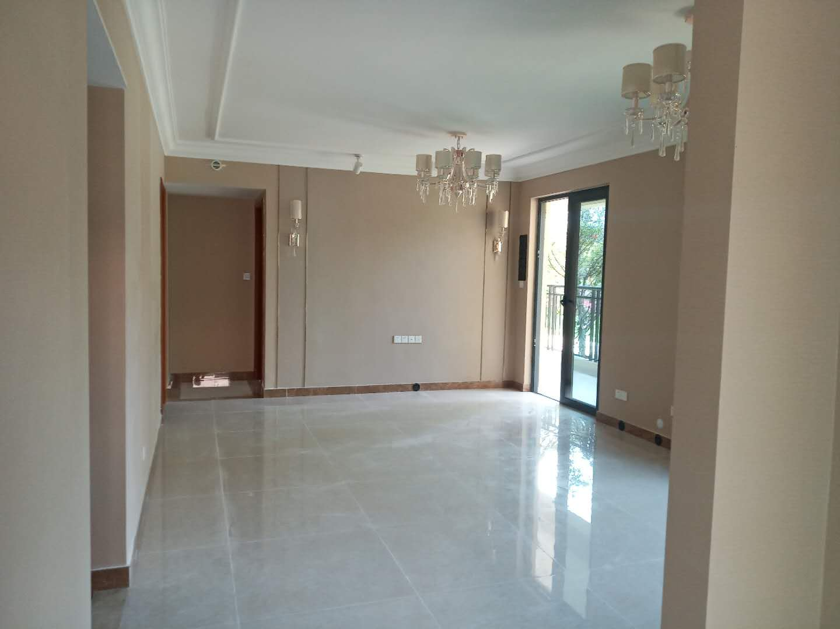

临时样板房室内情况

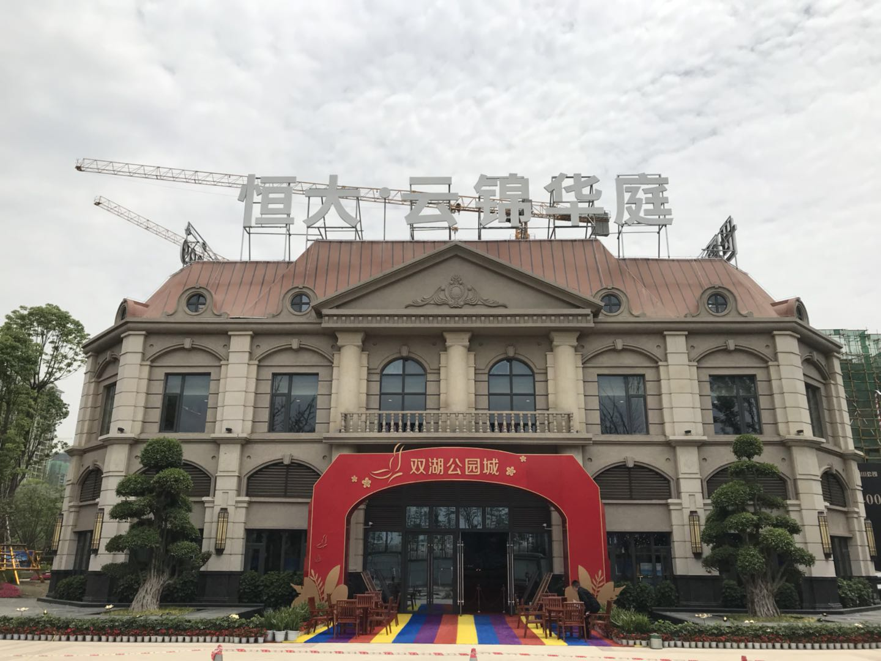

售楼部外立面

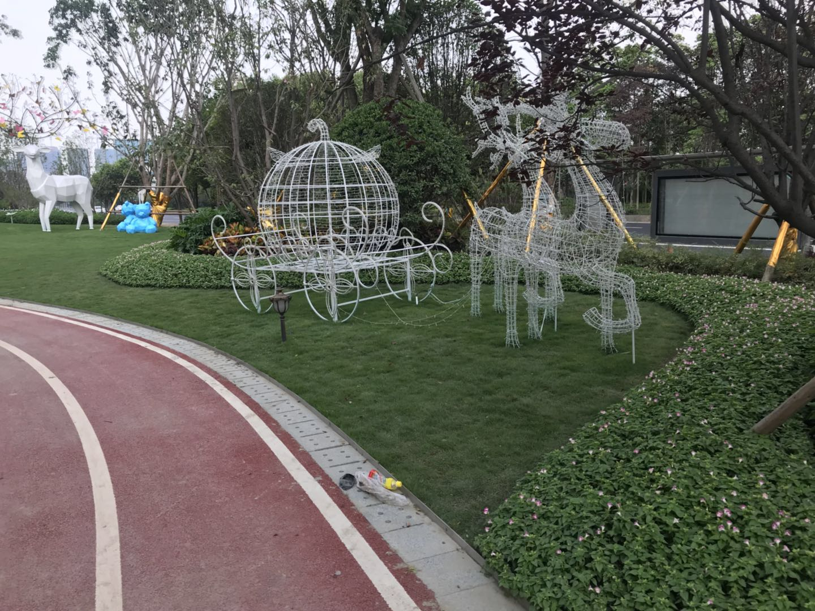

大门口园林园建

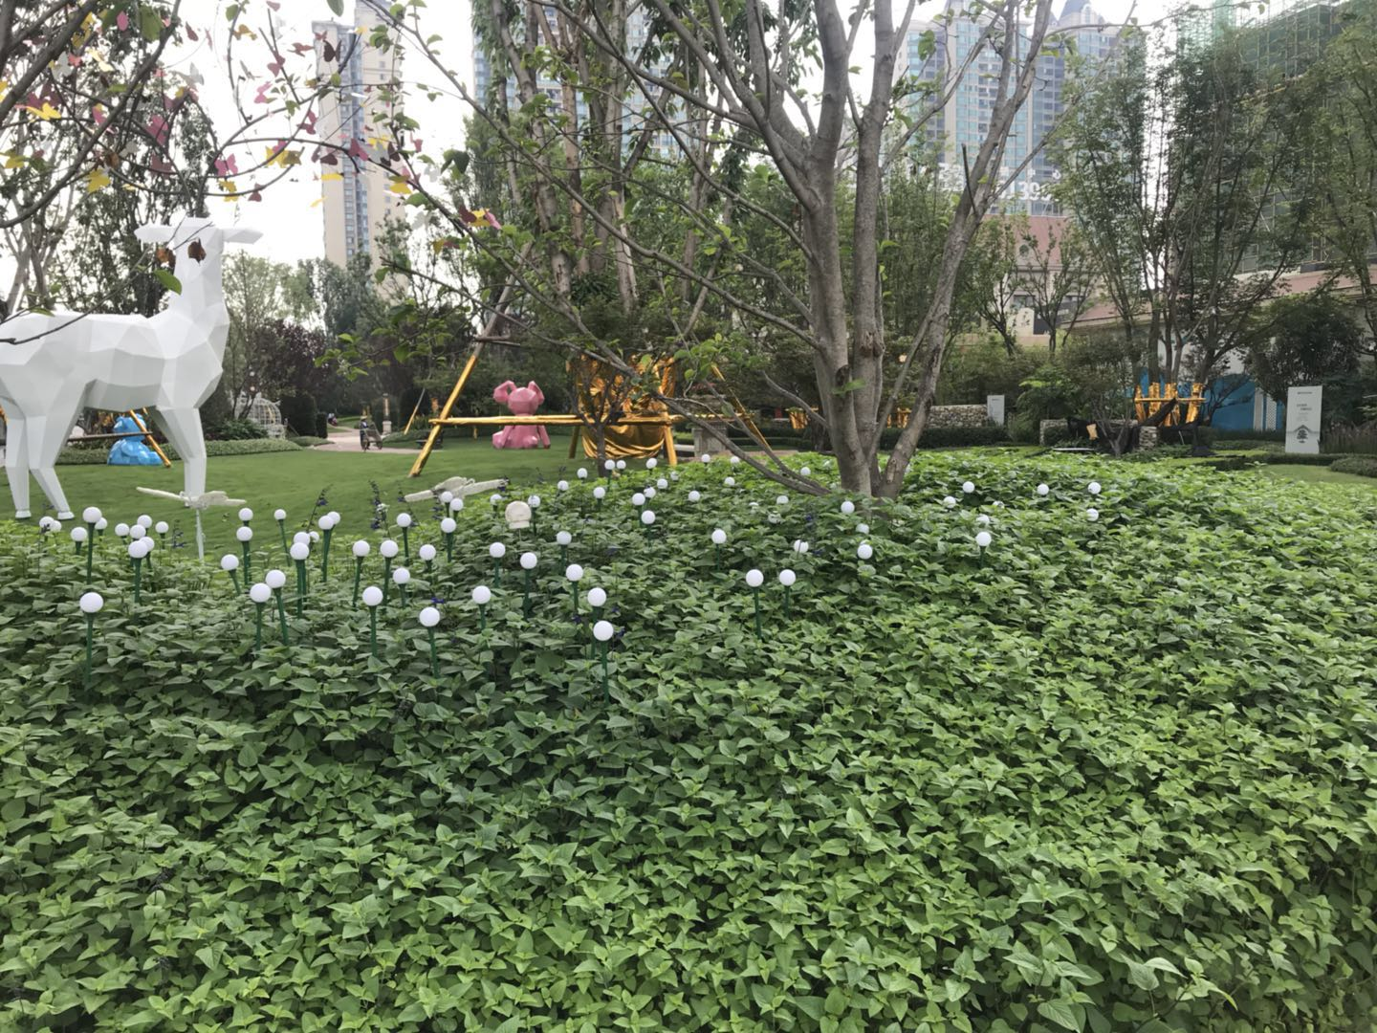

展示区园林园建

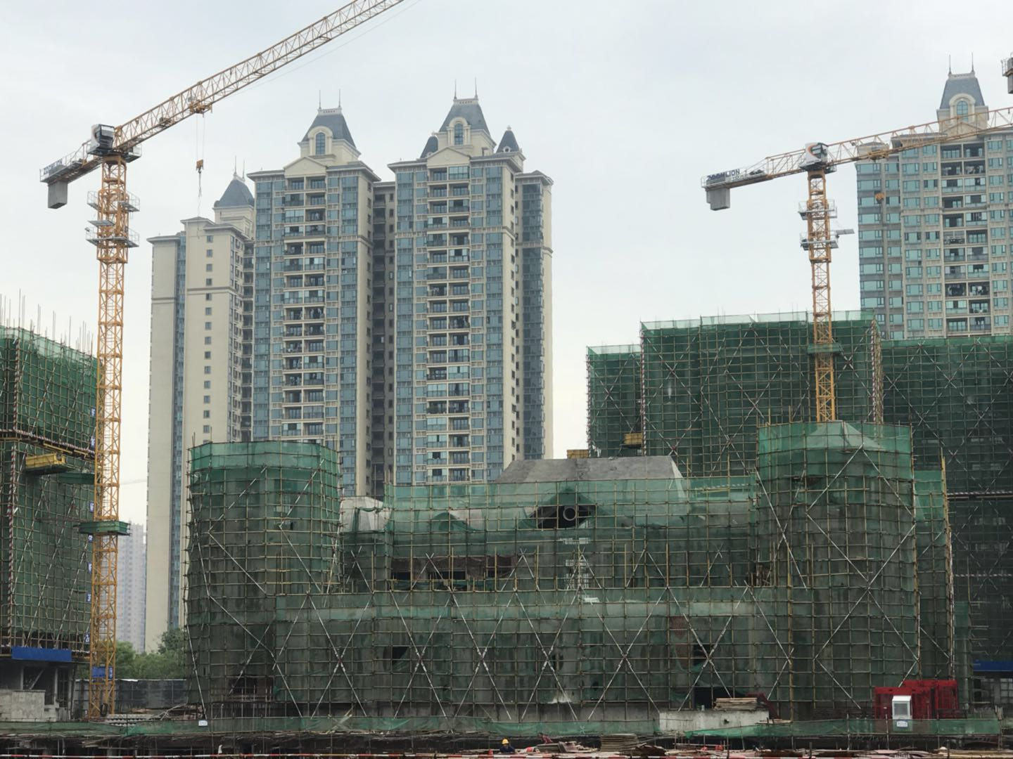

22#楼屋顶构架层结构完成，砌体完成80%

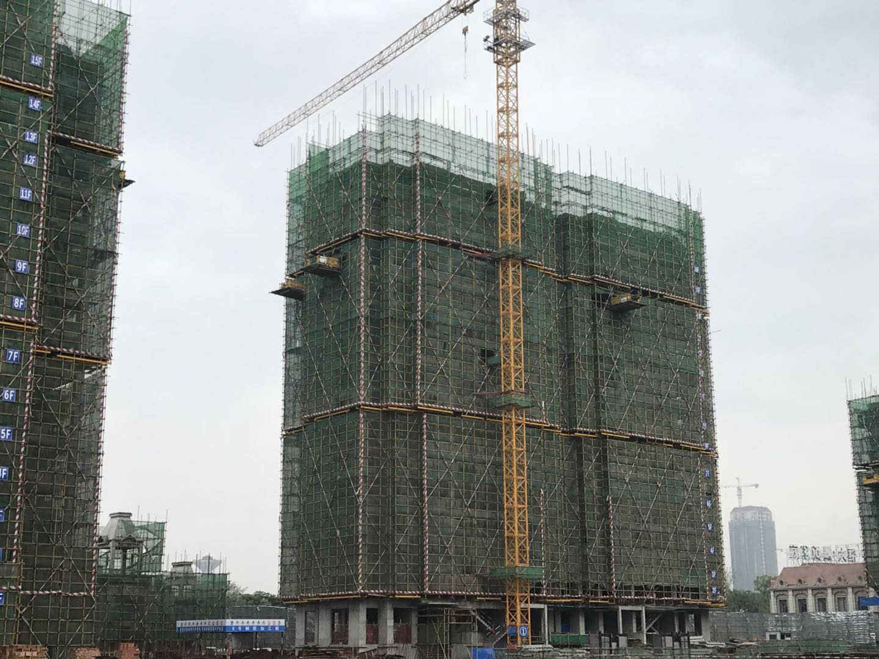

1#楼16层结构完成50%

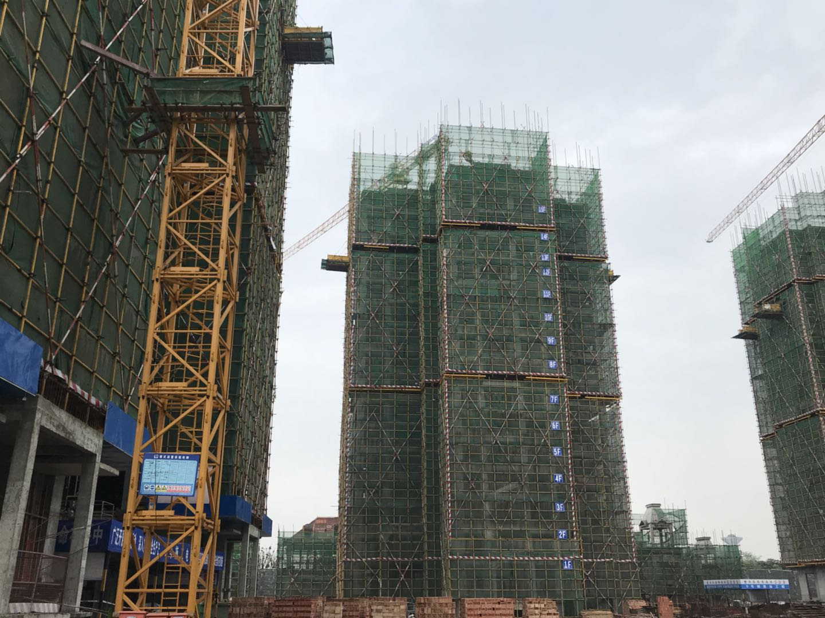

8#楼16层结构完成80%。

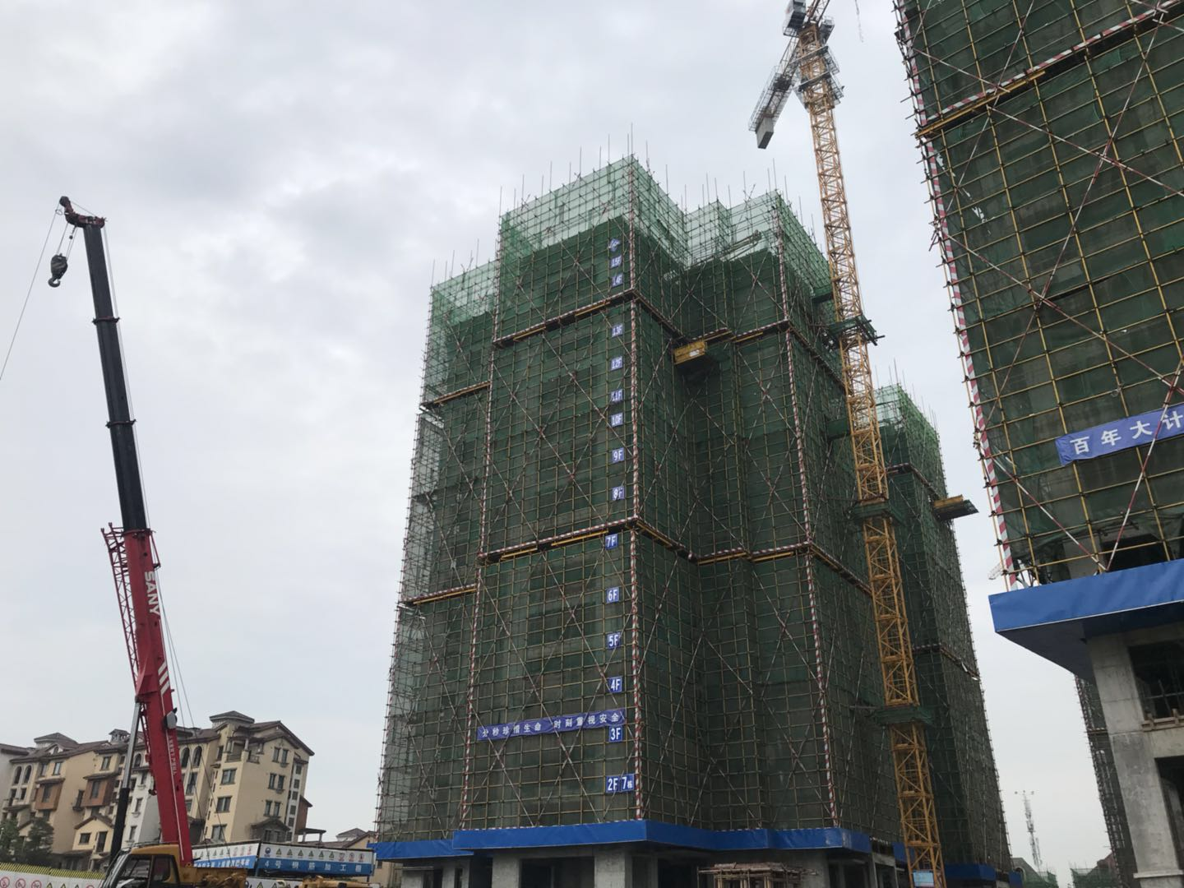

7#楼15层结构完成80%

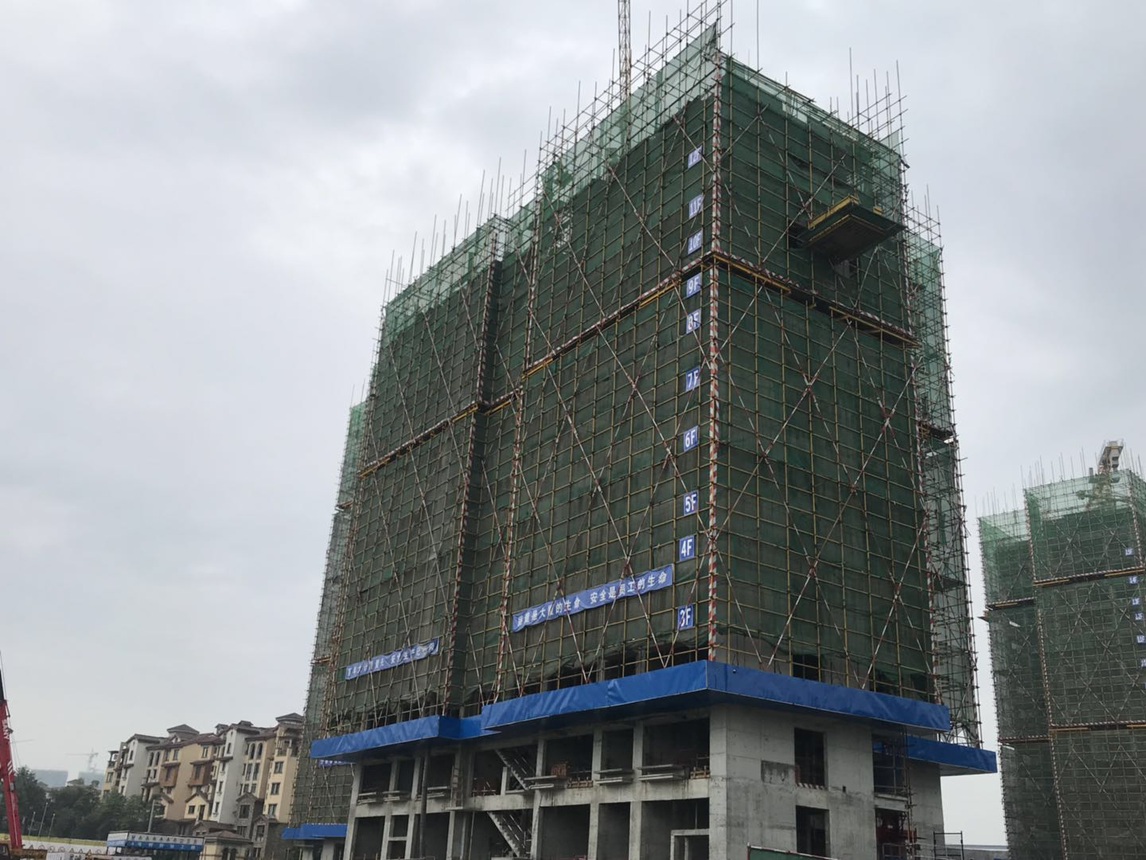

6#楼12层结构完成50%

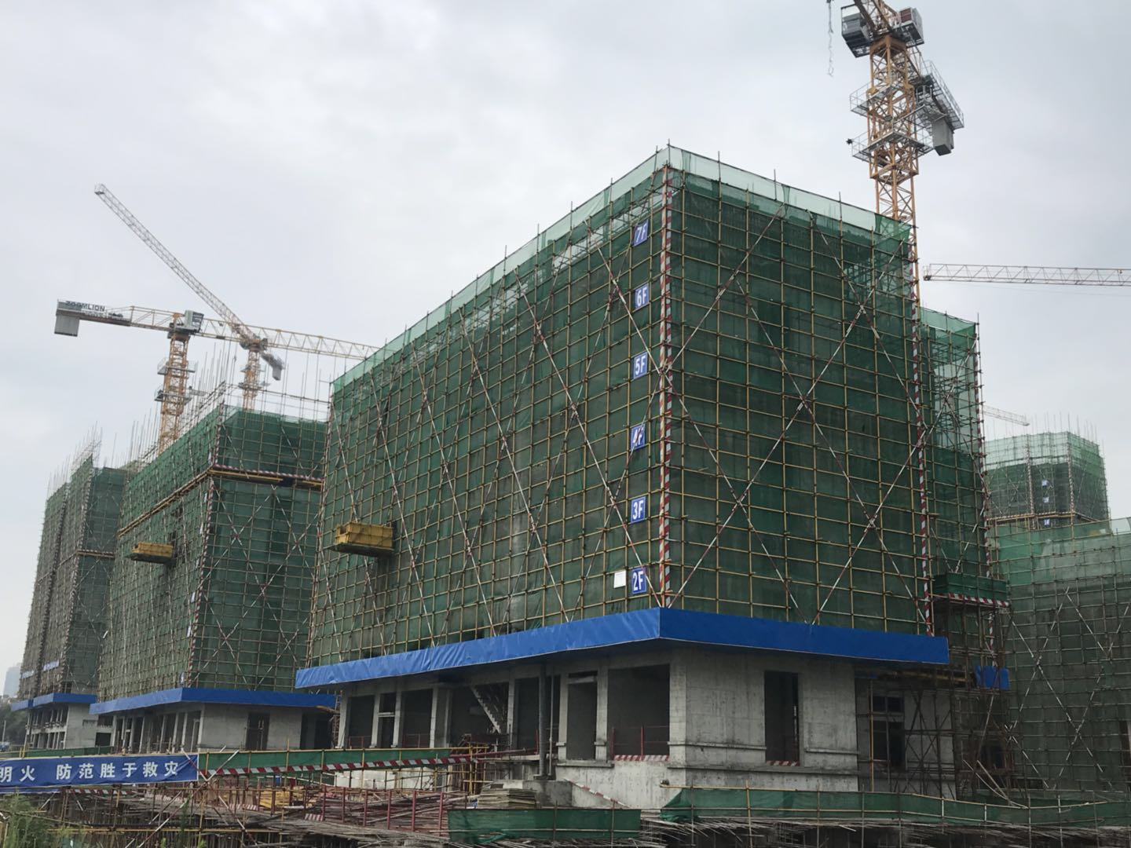

4#楼七层结构完成90%

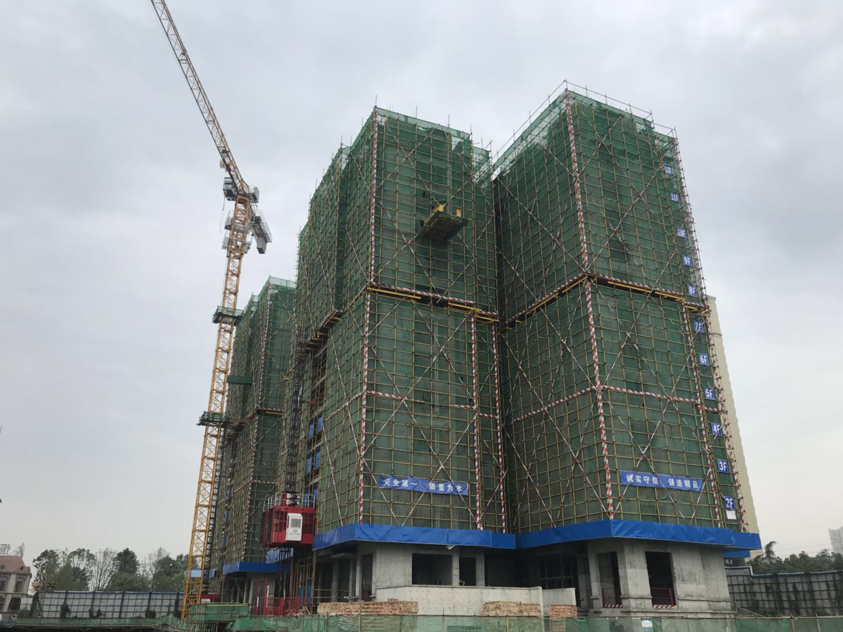

3#楼13层结构完成20%

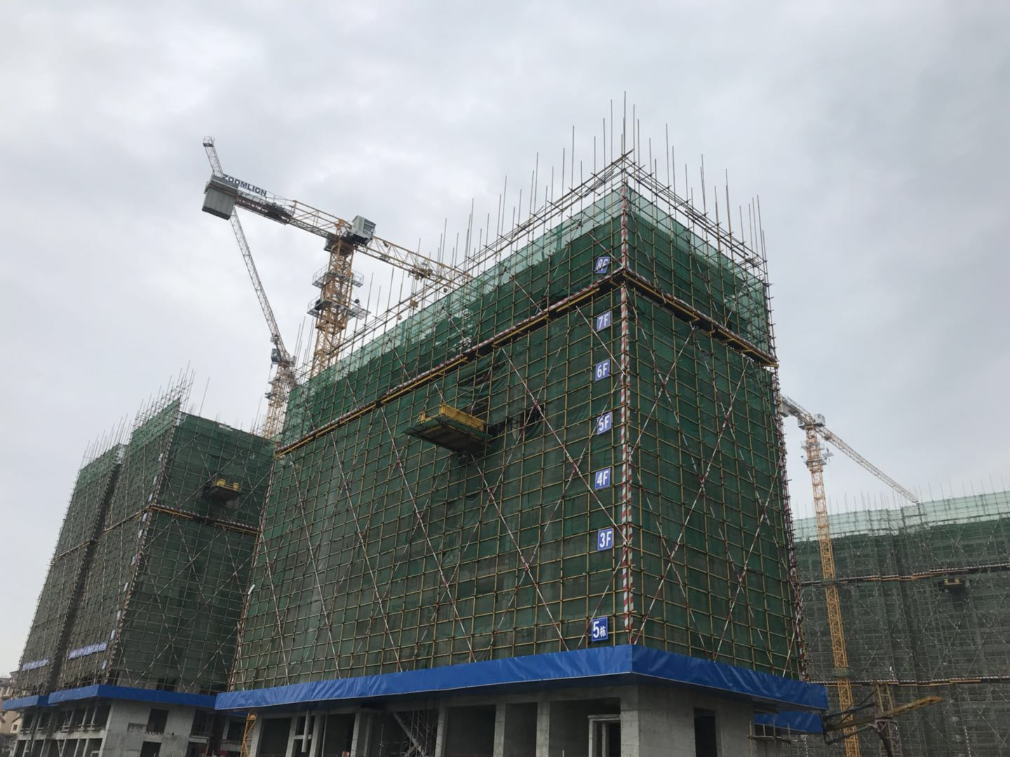

5#楼9层结构完成20%

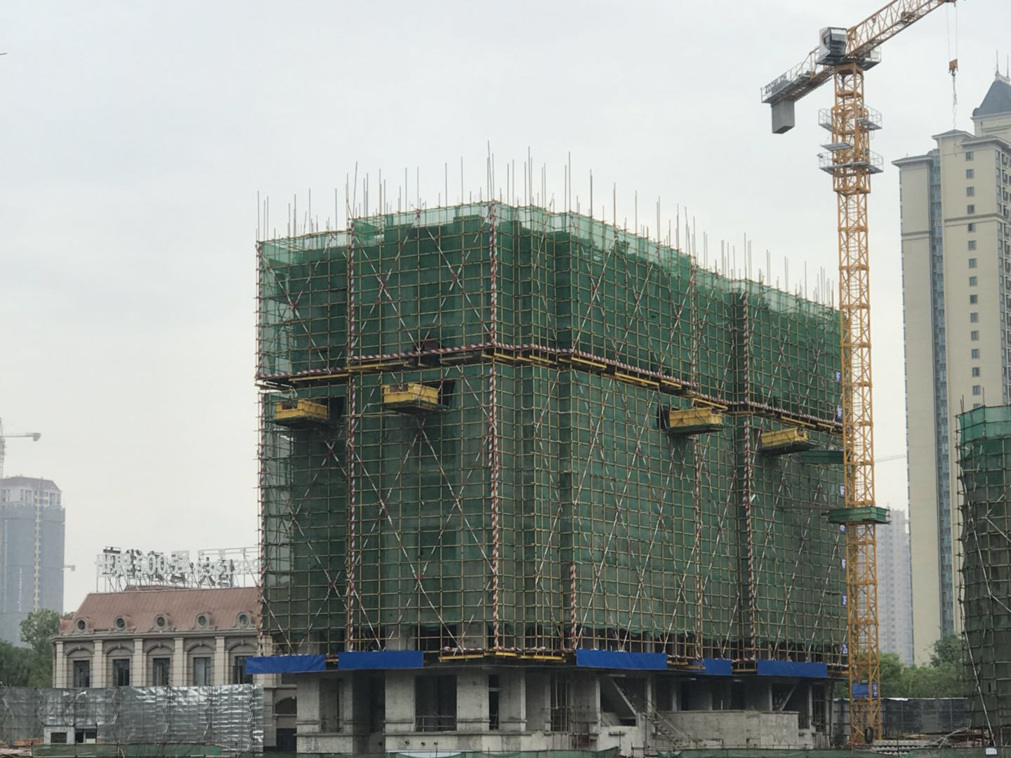

2#楼9层结构完成

**附件九：项目公司月度财务报表（资产负债表、利润表、现金流量表）**

待项目公司提供后单独发送。